**Practica Modulo 1.2.2: Bajar datos de un servidor de una IDE**

Se trata ahora de comprobar que gvSIG puede ser un cliente (se estudiara en el Modulo 3 de la asignatura) para trabajar con datos provenientes de una Infraestructura de Datos Espaciales (IDE). Evidentemente, tiene que estar conectado a la red.

Se bajaran datos del Servidor WMS (Web Map Service) del Catastro cuya dirección es:

[***http://ovc.catastro.meh.es/Cartografia/WMS/ServidorWMS.aspx***](http://ovc.catastro.meh.es/Cartografia/WMS/ServidorWMS.aspx)

***1.* Conexión con el Servidor WMS (Web Map Service)**

Para añadir un servicio WMS se debe utilizar el botón de *Añadir capa*y seleccionar la pestaña*WMS.*

En el desplegable se encontrará una lista de servidores WMS. Si no se encuentra el deseado se puede añadir uno nuevo. En este caso se puede seleccionar el servidor de catastro [***http://ovc.catastro.meh.es/Cartografia/WMS/ServidorWMS.aspx***](http://ovc.catastro.meh.es/Cartografia/WMS/ServidorWMS.aspx) y pulsar el botón*Conectar****.***

Cuando la conexión se haya establecido, se mostrará un mensaje de bienvenida del servidor.

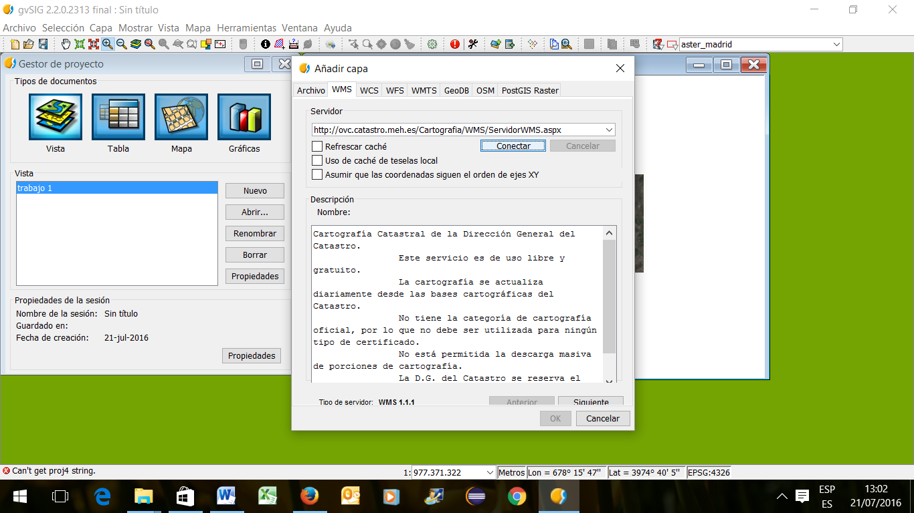

Hacer click en el botón*Siguiente* y seleccionar la pestaña *Capas****.*** Seleccionar una de las capas que ofrezca el servidor, por ejemplo ***Catastro***, pulsar el botón *Añadir* y, luego, el botón*Siguiente****.***

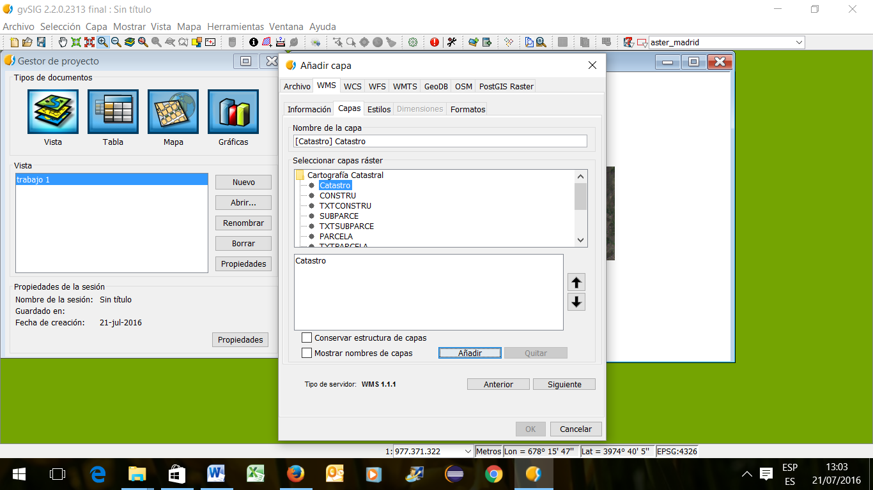

La pestaña de *Estilos*permite elegir una forma de visualización para las capas seleccionadas.

Igualmente, existe una pestaña *Dimensiones*que permite configurar las dimensiones de las capas WMS (es posible que esté deshabilitada). No tener en cuenta por ahora pues se trata de parámetros opcionales.

Se debe seleccionar el formato de imagen con que se realizará la petición y el sistema de coordenadas de referencia:

En la pestaña *Formato* elegir image/png, activar la *Transparencia* y seleccionar el CRS (el sistema de proyección), en este caso ***“***EPSG: 23030” (Sistema de proyección UTM huso 30 y datum ED 50) y de tipo texto html.

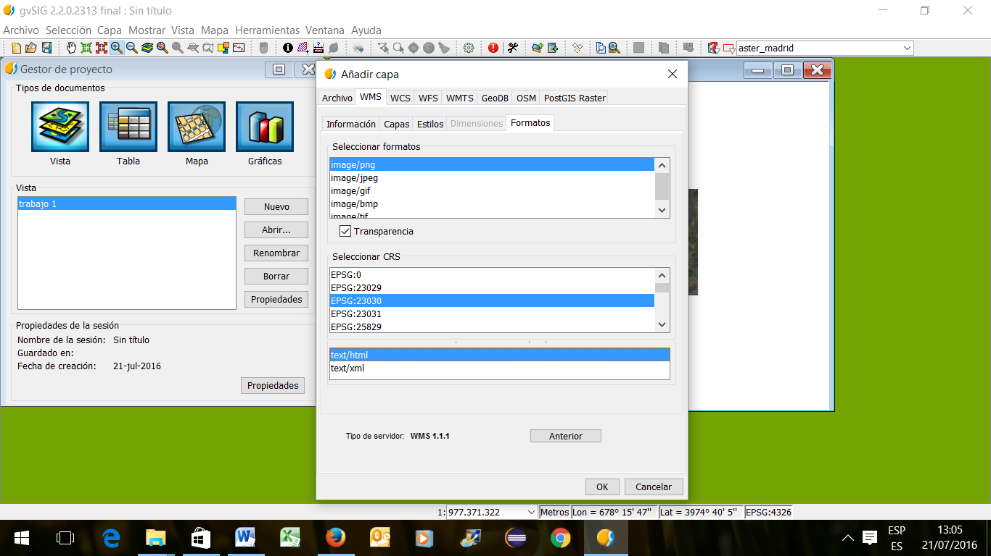

En la ventana gráfica se verá el mapa de España:

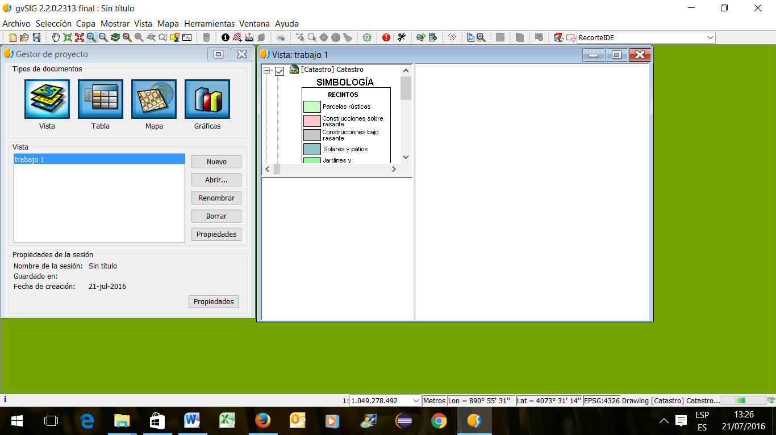

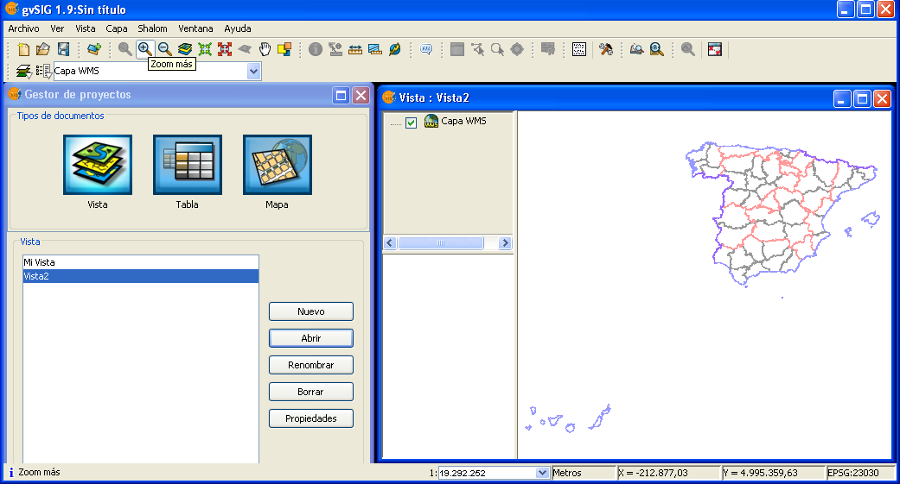

1. Visualizar una parcela catastral

Se introducen unas coordenadas UTM (no es una forma corriente, pero el resultado es espectacular). *Activar la capa* y utilizar la herramienta *Centrar la vista sobre un punto* ******, tomando las coordenadas X= 237910 e Y= 4176062.

**Entrega:**

1. Pantallazos de que se ha realizado la practica
2. ¿Qué parámetros, a tu parecer son fundamentales, para realizar las operaciones en el marco de una IDE?